МИНИСТЕРСТВО ОБРАЗОВАНИЯ И НАУКИ РФ
ФЕДЕРАЛЬНОЕ ГОСУДАРСТВЕННОЕ БЮДЖЕТНОЕ
ОБРАЗОВАТЕЛЬНОЕ УЧРЕЖДЕНИЕ ВЫСШЕГО ПРОФЕССИОНАЛЬНОГО ОБРАЗОВАНИЯ
«ПЕНЗЕНСКИЙ ГОСУДАРСТВЕННЫЙ УНИВЕРСИТЕТ»
Кафедра САПР
Отчет по учебной практике
по дисциплине «Программирование».
На тему: «Формирование графовой модели заданного фрагмента принципиальной электрической схемы»
Выполнил:
Студент группы ??????
???????????? ?.?.
Проверила:
????????????? ?.?.
2015 г.
Задание:
Вариант №26
1. Закодировать заданную схему: пронумеровать элементы, контакты элементов и электрические цепи (точки одного потенциала)
2. Составить входное описание заданной схемы в виде списка по цепям. Занести его в текстовый файл.
3. Написать программу, которая позволяет по входному описанию схемы сформировать матрицу связности.

Цель работы:
Научиться формировать входное описание заданной схемы программы и написать программу, которая формирует по данному описанию матрицу связности.

Задание 1
Пронумеровать элементы и контакты элементов.
1
2
3
4
5
6
6
1
2
3
4
5
1
1
1
1
1
2
2
2
2
2
3
3
3
3
Пронумеровать электрические цепи (точки одного потенциала).
1
2
3
4
5
6
7
Задание 2
Составить входное описание заданной схемы в виде списка по цепям. Занести его в текстовый файл.
Цепь 1 | Контактов 4
Элемент 1 | Контакт 1
Элемент 3 | Контакт 1
Элемент 6 | Контакт 1
Элемент 6 | Контакт 2
Цепь 2 | Контактов 2
Элемент 5 | Контакт 2
Элемент 6 | Контакт 3
Цепь 3 | Контактов 2
Элемент 1 | Контакт 2
Элемент 2 | Контакт 1
Цепь 4 | Контактов 3
Элемент 1 | Контакт 3
Элемент 2 | Контакт 2
Элемент 3 | Контакт 2
Цепь 5 | Контактов 2
Элемент 3 | Контакт 3
Элемент 4 | Контакт 1
Цепь 6 | Контактов 4
Элемент 2 | Контакт 3
Элемент 5 | Контакт 3
Элемент 6 | Контакт 4
Элемент 6 | Контакт 5
Цепь 7 | Контактов 2
Элемент 4 | Контакт 2
Элемент 5 | Контакт 1

Задание 3
Написать программу, которая позволяет по входному описанию схемы сформировать матрицу связности.
Программа строит матрицу связности на основании мультиграфовой модели схемы, в которой каждая цепь представлена полным графом.
#include "stdafx.h"
#include "win32.h"
#include <commdlg.h>
#include <fstream>

#define MAX_LOADSTRING 100

using namespace std;

struct SItem //структура одного элемента динамического списка описания схемы
{
int circuit; //номер цепи
int contact; //номер контакта
int element; //номер элемента
SItem *next; //указатель на следующий элемент списка
};

// Forward declarations of functions included in this code module:
ATOM MyRegisterClass(HINSTANCE hInstance);
BOOL InitInstance(HINSTANCE, int);
LRESULT CALLBACK WndProc(HWND, UINT, WPARAM, LPARAM);

// Global Variables:
HWND hWindow;
HINSTANCE hInst; // current instance
TCHAR szTitle[MAX_LOADSTRING]; // The title bar text
TCHAR szWindowClass[MAX_LOADSTRING]; // the main window class name
TCHAR szGIFClass[]=L"Практика";

int **MG=NULL; //указатель на матрицу связности мультиграфа схемы
SItem *head=NULL; //указатель на первый элемент динамического списка
int nelement=0; //число элементов в схеме

//функция освобождает память всех элементов динамического списка
void DeleteList(SItem *head)
{
SItem *p=head; //указатель на текущий узел динамического списка
while (p!=NULL) {
SItem *w=p; //указатель на удаляемый узел
p=p->next; //указатель на следующий узел
delete w;
}
head=NULL;
}

//функция освобождает память динамической матрицы размерности nXn
void DeleteMatrix(int **matrix, int n)
{
if (matrix!=NULL) { //если динамической матрице была выделена памяти
for (int i=0;i<n;i++) //цикл по всем строкам матрицы
delete[] matrix[i]; //освобождение памяти элементов строки i матрицы
delete[] matrix; //освобождение памяти указателей на строки матрицы
}
}

//функция создания динамической квадратной матрицы размерности nXn, заполенной 0
int **CreateMatrix(int n)
{
int **matrix=new int*[n]; //выделение памяти для указателей на строки матрицы
for (int i=0;i<n;i++) { //цикл по всем строкам матрицы
matrix[i]=new int[n]; //выделение памяти для элементов строки i матрицы
for (int j=0;j<n;j++) matrix[i][j]=0; //заполнение строки i матрицы 0
}
return matrix; //возвращаем указатель на матрицу
}

//функция создания по динамическому списку с описанием схемы по цепям
//матрицы связности мультиграфа схемы с использованием представления
//каждой цепи полным графом
void CreateMG()
{
int **FG; //матрица полного графа цепи схемы
SItem *p; //указатель на элемент динамического списка
bool *elements; //динамический массив признаков вхождения элементов в цепь
int circuit; //номер цепи

MG=CreateMatrix(nelement); //выделение динамической матрицы связности nelementXnelement
FG=CreateMatrix(nelement); //выделение динамической матрицы полного графа цепи схемы
elements=new bool[nelement]; //выделение динамического массива признаков вхождения элементов в цепь
circuit=0; //номер обрабатываемой цепи схемы (0-значит, нет обрабатываемой цепи)
for (int i=0;i<nelement;i++) elements[i]=false; //сброс признаков вхождения элементов в цепь
for (p=head;p!=NULL;p=p->next) { //цикл, пока не будет достигнут конец списка
if (circuit!=p->circuit) { //если элемент списка принадлежит другой цепи схемы
circuit=p->circuit; //запомнить номер следующей цепи в качестве номер текущей цепи
//формирование полного графа цепи схемы
for (int i=0;i<nelement;i++) //цикл по всем элементам схемы
if (elements[i]) //если элемент i входит в цепь
for (int j=0;j<nelement;j++) //цикл по всем элементам схемы
if ((elements[j])&&(i!=j)) //если элемент j входит в цепь и i не равно j
FG[i][j]=FG[j][i]=1; //соединяем вершины i и j в полном графе цепи
//добавить полный граф обработанной цепи к матрице связности схемы
for (int i=0;i<nelement;i++) //цикл по всем строкам матрицы связности
for (int j=0;j<nelement;j++) {//цикл по всем элементам строки i матрицы связности
MG[i][j]+=FG[i][j]; //суммирование элемента ij мультиграфа с элементом ij матрицы полного графа цепи
FG[i][j]=0; //обнуление элемента ij матрицы полного графа цепи
elements[i]=false; //сброс признака вхождения элемента i в цепь
}
}
elements[p->element-1]=true; //установить признак вхождения элемента в цепь
}
//формирование полного графа последней цепи схемы
for (int i=0;i<nelement;i++) //цикл по всем элементам схемы
if (elements[i]) //если элемент i входит в цепь
for (int j=0;j<nelement;j++) //цикл по всем элементам схемы
if ((elements[j])&&(i!=j)) //если элемент j входит в цепь и i не равно j
FG[i][j]=FG[j][i]=1; //соединяем вершины i и j в полном графе цепи
for (int i=0;i<nelement;i++) //цикл по всем строкам матрицы связности
for (int j=0;j<nelement;j++) //цикл по всем элементам строки i матрицы связности
MG[i][j]+=FG[i][j]; //суммирование элемента ij мультиграфа с элементом ij матрицы полного графа цепи
DeleteMatrix(FG,nelement); //освобождение динамической матрицы полного графа цепи
delete[] elements; //освобождение динамического массива признаков вхождения элементов в цепь
}

//функция открывает окне диалога для выбора файла с описанием схемы
//и читает содержимое файла в динамический список
bool OpenFile(HWND hWnd)
{
ifstream fi; //входной файловый поток
char name[MAX_PATH]; //имя файла с описанием схемы
OPENFILENAMEA ofn; //структура стандартного диалога открытия файла
SItem *last=NULL; //указатель на последний элемент динамического списка
int circuit; //номер цепи
int ncontact; //число контактов цепи

ZeroMemory(&ofn,sizeof(ofn)); //обнуление структуры для стандартного диалога открытия файла
ofn.lStructSize=sizeof(ofn);
ofn.hwndOwner=hWnd;
ofn.lpstrFile=name; //переменная для имени выбранного файла
ofn.lpstrFile[0]='\0';
ofn.nMaxFile=sizeof(name);
ofn.lpstrFilter="Text-files\0*.TXT\0"; //показывать только файлы с расширением TXT
ofn.nFilterIndex=1;
ofn.lpstrFileTitle=NULL;
ofn.nMaxFileTitle=0;
ofn.lpstrInitialDir=NULL;
ofn.Flags=OFN_PATHMUSTEXIST|OFN_FILEMUSTEXIST; //показывать только существующие файлы
if (GetOpenFileNameA(&ofn)!=TRUE) return false; //выйти из процедуры, если файл не выбран
DeleteList(head); //освобождение памяти предыдущего загруженного динамического списка
DeleteMatrix(MG,nelement); //освобождение памяти динамической матрицы мультиграфа
nelement=0;
fi.open(name,ios_base::in); //открыть файловый поток для чтения выбранного файла
while (true) { //цикл чтения файла с описанием схемы
fi >> circuit; //читаем номер цепи
if (fi.eof()) break; //если при чтении достигнут конец файла, выходим из цикла
fi >> ncontact; //читаем число контактов цепи
for (int i=0;i<ncontact;i++) {
SItem *p=new SItem; //выделение памяти для нового элемента списка
p->next=NULL; //следующего элемента нет
p->circuit=circuit; //записываем в элемент списка номер цепи
fi >> p->element; //читаем номер элемента
fi >> p->contact; //читаем номер контакта
if (p->element>nelement) //если номер элемента > текущего числа элементов
nelement=p->element; //запоминаем номер элемента как текущее число элементов
if (last==NULL) //если последнего элемента списка нет, то список пуст
head=p; //новый элемент списка становится его первым элементом
else
last->next=p; //новый элемент списка добавляется в список за его последним элементом
last=p; //запоминаем последний элемент списка
}
}
fi.close(); //закрыть файловый поток
return true;
}

//главная функция приложения (создается автоматически Visual Studio)
int APIENTRY _tWinMain(HINSTANCE hInstance, HINSTANCE hPrevInstance, LPTSTR lpCmdLine, int nCmdShow)
{
UNREFERENCED_PARAMETER(hPrevInstance);
UNREFERENCED_PARAMETER(lpCmdLine);

// TODO: Place code here.
MSG msg;

hInst=hInstance;
// Initialize global strings
LoadString(hInstance, IDS_APP_TITLE, szTitle, MAX_LOADSTRING);
LoadString(hInstance, IDC_WIN32, szWindowClass, MAX_LOADSTRING);
MyRegisterClass(hInstance);
if (!InitInstance (hInstance, nCmdShow)) return FALSE;
//создание кнопки "Открыть"
CreateWindowEx(0,L"BUTTON",L"Открыть",BS_PUSHBUTTON | WS_VISIBLE | WS_CHILD,520,20,100,25,hWindow,(HMENU)IDB_OPEN,NULL,NULL);
//создание кнопки "Вывод"
CreateWindowEx(0,L"BUTTON",L"Вывод",BS_PUSHBUTTON | WS_VISIBLE | WS_CHILD,520,70,100,25,hWindow,(HMENU)IDB_OUTPUT,NULL,NULL);
ShowWindow(hWindow, nCmdShow);
while (GetMessage(&msg, NULL, 0, 0)) {
TranslateMessage(&msg);
DispatchMessage(&msg);
}
return (int)msg.wParam;
}

//функция регистрации класса приложения (создается автоматически Visual Studio)
ATOM MyRegisterClass(HINSTANCE hInstance)
{
WNDCLASSEX wcex;
wcex.cbSize = sizeof(WNDCLASSEX);
wcex.style = CS_HREDRAW | CS_VREDRAW;
wcex.lpfnWndProc = WndProc;
wcex.cbClsExtra = 0;
wcex.cbWndExtra = 0;
wcex.hInstance = hInstance;
wcex.hIcon = LoadIcon(hInstance, MAKEINTRESOURCE(IDI_WIN32));
wcex.hCursor = LoadCursor(NULL, IDC_ARROW);
wcex.hbrBackground = (HBRUSH)(COLOR_BTNFACE+1);
wcex.lpszMenuName = MAKEINTRESOURCE(IDC_WIN32);
wcex.lpszClassName = szWindowClass;
wcex.hIconSm = LoadIcon(wcex.hInstance, MAKEINTRESOURCE(IDI_SMALL));
return RegisterClassEx(&wcex);
}

//функция инициализации окна приложения (создается автоматически Visual Studio)
BOOL InitInstance(HINSTANCE hInstance, int nCmdShow)
{
hInst = hInstance; // Store instance handle in our global variable
hWindow = CreateWindow(szWindowClass, szTitle, WS_OVERLAPPEDWINDOW,
50,100,650,450, NULL, NULL, hInstance, NULL);
if (!hWindow) return FALSE;
ShowWindow(hWindow, nCmdShow);
UpdateWindow(hWindow);
return TRUE;
}

//функция обработки сообщений, поступающих в приложение
LRESULT CALLBACK WndProc(HWND hWnd, UINT message, WPARAM wParam, LPARAM lParam)
{
int wmId, wmEvent;
PAINTSTRUCT ps;
HDC hDC;
char s[200]; //рабочая строка для вывода текста на экран
char val[4]; //рабочая область для преобразования числа в строку
int y; //вертикальная координата вывода текста на экран

switch (message) {
case WM_COMMAND:
wmId=LOWORD(wParam);
wmEvent=HIWORD(wParam);
switch (wmId) {
case IDB_OPEN: //нажата кнопка "Открыть"
if (OpenFile(hWnd)) {//открытие файла с описанием схемы и чтение его в динамический список
CreateMG(); //создание матрицы связности мультиграфа
MessageBox(NULL,TEXT("Матрица связности построена"),TEXT("Информация"),MB_OK);
}
break;
case IDB_OUTPUT: //нажата кнопка "Вывод"
if (MG==NULL) //если файл с описанием схемы не был открыт, выдать сообщение об ошибке
MessageBox(NULL,TEXT("Файл с описанием схемы не был открыт"),TEXT("Ошибка"),MB_OK);
else { //вывод матрицы связности на экран
hDC=GetDC(hWnd); //получить Display Context окна приложения
y=20; //вертикальная координата вывода первой строки текста
for (int i=0;i<nelement;i++) {//цикл по строкам матрицы связности
s[0]='\0'; //сброс содержимого рабочей строки
for (int j=0;j<nelement;j++) {//цикл по элементам строкам матрицы связности
sprintf(val,"%2i ",MG[i][j]); //вывод в рабочую область значения элемента ij матрицы связности
strcat(s,val); //добавление рабочей области в конец рабочей строки
}
TextOutA(hDC,10,y,s,strlen(s)); //вывод строки матрицы свяхности на экран
y+=20; //увеличиваем вертикальную координату для вывода следующей строки матрицы связности на экран
}
ReleaseDC(hWnd,hDC); //освобождаем Display Context
}
break;
default:
return DefWindowProc(hWnd, message, wParam, lParam);
}
break;
case WM_PAINT:
hDC=BeginPaint(hWnd, &ps);
EndPaint(hWnd, &ps);
break;
case WM_DESTROY: //команда удаления окна приложения
DeleteList(head); //освобождение памяти динамического списка
DeleteMatrix(MG,nelement); //освобождение памяти динамической матрицы мультиграфа
PostQuitMessage(0);
break;
default:
return DefWindowProc(hWnd, message, wParam, lParam);
}
return 0;
}

Результат работы программы
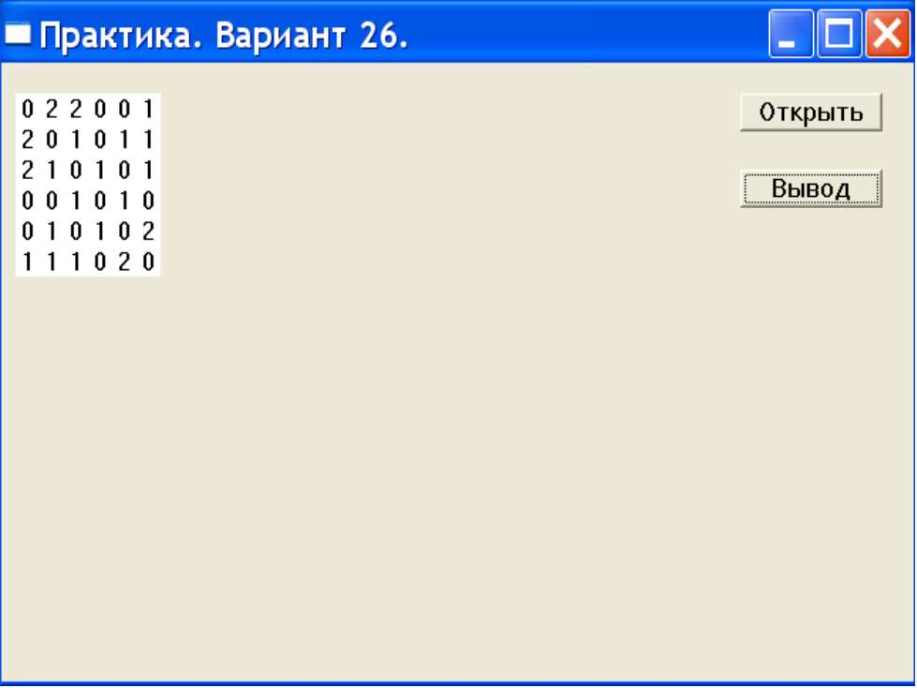

Вывод
В ходе выполнения практической работы была разработана программа, выполняющая обработку входного описания схемы по цепям и вывод матрицы связности.

